Månadsrapport GSAB

Månadsrapport

Göteborgs Spårvägar AB

Mars 2022

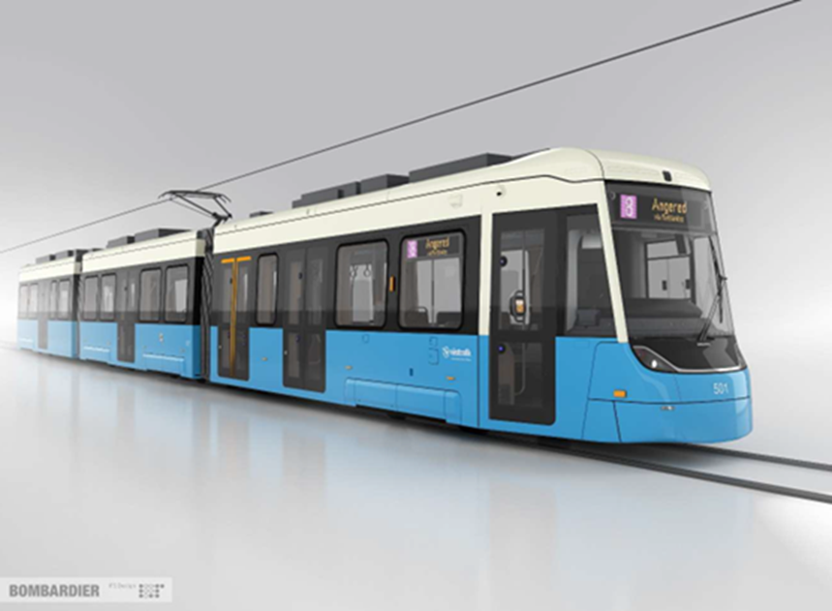

Innehåll

Ekonomisk uppföljning Göteborgs Spårvägar 3

Ekonomiskt resultat totalt bolaget 3

Ekonomiskt resultat per avtal 4

# Ekonomisk uppföljning Göteborgs Spårvägar

## Ekonomiskt resultat totalt bolaget

|  |  |  |  |  |  |  |  |  |
| --- | --- | --- | --- | --- | --- | --- | --- | --- |
| **(Tkr)** | **Utfall** | **Budget** | **Avvikelse** | **Samma period Fg år** |  | **Årsbudget** | **Prognos** | **Avvikelse** |
| LINJETR & ÖVR TR TJ AO SPÅR | 248 587 | 248 584 | 3 | 232 497 |  | 978 849 | 978 849 | 0 |
| BAN- & LEDINGSUNDERHÅLL | 45 817 | 48 759 | -2 942 | 38 788 |  | 195 036 | 195 036 | 0 |
| SÅLDA TJÄNSTER | 203 | 570 | -367 | 11 640 |  | 2 280 | 870 | -1 410 |
| TILLVERKN EGNA ANLÄGGN | 50 |  | 50 | 365 |  |  |  | 0 |
| ÖVRIGA INTÄKTER | 10 578 | 5 701 | 4 877 | 9 189 |  | 21 570 | 39 746 | 18 176 |
| **SUMMA INTÄKTER** | **305 235** | **303 614** | **1 621** | **292 479** |  | **1 197 735** | **1 214 502** | **16 767** |
| DRIFT MATERIAL TJÄNSTER | -59 608 | -58 076 | -1 532 | -74 083 |  | -223 420 | -227 278 | -3 858 |
| LOKALKOSTNADER | -21 621 | -19 664 | -1 957 | -18 667 |  | -77 780 | -91 175 | -13 395 |
| ÖVRIGA KOSTNADER | -25 608 | -23 509 | -2 099 | -25 852 |  | -86 159 | -89 731 | -3 572 |
| PERSONALKOSTNADER | -187 537 | -195 012 | 7 475 | -182 067 |  | -787 536 | -773 884 | 13 652 |
| AVSKRIVNINGAR | -4 458 | -4 938 | 480 | -4 997 |  | -22 840 | -20 615 | 2 226 |
| **SUMMA KOSTNADER** | **-298 833** | **-301 199** | **2 366** | **-305 666** |  | **-1 197 735** | **-1 202 682** | **-4 947** |
| **RES FÖRE FINANSIELLT NETTO** | **6 402** | **2 415** | **3 987** | **-13 187** |  | **0** | **11 820** | **11 820** |
| FINANSIELLA INTÄKTER | 64 | 31 | 33 | 126 |  | 125 | 175 | 50 |
| FINANSIELLA KOSTNADER | -14 | -5 | -9 | -6 |  | -20 | -40 | -20 |
| **RES FÖRE BOKSL DISP & SKATT** | **6 452** | **2 441** | **4 011** | **-13 067** |  | **105** | **11 955** | **11 850** |

***Analys och kommentarer övergripande***

Göteborgs Spårvägar visar efter mars ett resultat på 6,4 mkr vilket är 4,0 mkr bättre än budgeterat.

Avvikelsen på intäktssidan förklaras av att bolaget fått ta del av covid-relaterade statliga bidrag om 5,7 mkr, vilket inte finns med i budget.

Det finns risker i de redovisade intäktsutfallen för mars månads resultat. Riskerna består i de uppbokade intäkterna som genomförts inom ramen för Utförandeentreprenadavtalet. Antaganden har gjorts att alla kostnader i december till mars månad täcks upp av intäkter inom betalplan och projektverksamheten. Göteborgs Spårvägar och Trafikkontoret är inte överens om vissa delar av de intäktsuppbokningar som framförallt gjorts avseende december månad. En pågående dialog förs mellan Göteborgs Spårvägar och Trafikkontoret gällande kostnader inom de olika avtalsdelarna samt kring budgetfrågor som rör helheten för drift och underhåll av banan.

De totala kostnaderna avviker positivt mot budget med 2,4 mnkr. Kostnader inom drift, material och tjänster avviker negativt och det är framför allt kostnader för fordonsdelar, elenergiförbrukning och entreprenadarbeten som avviker negativt mot budget. Elpriset är från och med den 1 januari fast pris enligt ramavtal. Om elförbrukningen ligger i nivå med föregående år så kommer kostnader för el att befinna sig inom budget. Redan nu kan bolaget dock se något förhöjd elförbrukning, framförallt inom depåerna. Den förhöjda elförbrukningen beror framför allt på att iordningställandet av vagnar tar längre tid nu än tidigare.

Lokalkostnaderna är högre än budget och det är inom trafikavtalet dessa avvikelser kan konstateras, se mer under trafikavtalet.

Utfall för övriga kostnader är högre än budgeterat och det är inom trafikavtalet dessa avvikelser kan konstateras, se mer under trafikavtalet.

Personalkostnaderna visar en positiv avvikelse mot budget. Hög korttidsfrånvaro samt att planerad och budgeterad bemanning ännu ej är fullt ut genomförd bidrar till att bolaget visar en positiv avvikelse. Avvikelserna finns inom trafik- och fordonspersonal, spårvagnselever och inom Infrastruktur.

Kostnader för avskrivningar är lägre på grund av att investeringar som hör till IT inte aktiverats enligt plan.

Prognos för Trafikavtalet uppgår till 11,8 mnkr. Det är framförallt lägre personalkostnader i förhållande till budget för trafik- och fordonspersonal och spårvagnselever. Planering och rekryteringsaktiviteter pågår för att bolaget ska kunna tillgodose behoven. Bolaget har fått ta del av covid-relaterade statliga bidrag om ca 5,7 mnkr vilket också bidrar till en positiv prognos. Dessutom beräknas lägre avskrivningskostnader då planerade investeringar som hör till IT inte kommer att aktiveras enligt plan.

Resultatet för Trafikavtalet kommer vid årets slut att regleras mellan Västtrafik och Göteborgs Spårvägar.

Kostnadsutfallet i relation till godkända faktureringar från Trafikkontoret är i nuläget negativt. Detta beror framförallt på att Trafikkontoret inte gjort klart alla planeringar och beställningar för året. Kostnader som finns inom betalplan blir högre när felavhjälpande projekt minskar i volym, vilket också signalerats till Trafikkontoret i en RTB (rapport till beställaren). Utifrån principen om självkostnad så ligger prognosen för Utförandeentreprenadavtalet ändå på noll vid helårsskiftet.

## **Ekonomiskt** resultat per avtal

Detta kapitel visar de ekonomiska utfallen för de två större avtalen som Göteborgs spårvägar har med Västtrafik och Trafikkontoret. Mindre avtal ingår i helheten i den övergripande tabellen för Göteborgs spårvägars ekonomi och då siffrorna för avtalen även innehåller interna mellanhavanden både på intäkts och kostnadssidan kan de inte rakt av jämföras med bolagstotalen som enbart visar den externa omsättningen.

***Trafikavtalet***

|  |  |  |  |  |  |  |  |  |
| --- | --- | --- | --- | --- | --- | --- | --- | --- |
| **(Tkr)** | **Utfall** | **Budget** | **Avvikelse** | **Samma period Fg år** |  | **Årsbudget** | **Prognos** | **Avvikelse** |
| LINJETR & ÖVR TR TJ AO SPÅR | 248 587 | 248 584 | 3 | 232 497 |  | 978 849 | 978 737 | -112 |
| BAN- & LEDINGSUNDERHÅLL | 0 | 0 | 0 | 0 |  | 0 | 0 | 0 |
| SÅLDA TJÄNSTER | 17 076 | 20 757 | -3 681 | 27 230 |  | 77 647 | 77 647 | 0 |
| TILLVERKN EGNA ANLÄGGN | 0 | 0 | 0 |  |  |  | 0 | 0 |
| ÖVRIGA INTÄKTER | 10 280 | 6 315 | 3 965 | 9 823 |  | 24 026 | 26 818 | 2 792 |
| **SUMMA INTÄKTER** | **275 943** | **275 656** | **287** | **269 550** |  | **1 080 522** | **1 083 202** | **2 680** |
| DRIFT MATERIAL TJÄNSTER | -43 945 | -42 303 | -1 642 | -57 397 |  | -157 990 | -157 852 | 138 |
| LOKALKOSTNADER | -21 239 | -20 993 | -246 | -19 021 |  | -83 098 | -83 006 | 92 |
| ÖVRIGA KOSTNADER | -33 305 | -31 185 | -2 120 | -32 401 |  | -118 041 | -121 837 | -3 796 |
| PERSONALKOSTNADER | -167 840 | -176 633 | 8 793 | -161 667 |  | -704 825 | -694 370 | 10 455 |
| AVSKRIVNINGAR | -3 220 | -3 566 | 346 | -3 715 |  | -16 569 | -14 317 | 2 252 |
| **SUMMA KOSTNADER** | **-269 549** | **-274 680** | **5 131** | **-274 201** |  | **-1 080 522** | **-1 071 382** | **9 140** |
| **RES FÖRE FINANSIELLT NETTO** | **6 394\*** | **976** | **5 418** | **-4 651** |  | **0** | **11 820** | **11 820** |
| FINANSIELLA INTÄKTER | 64 | 31 | 33 | 126 |  | 125 | 175 | 50 |
| FINANSIELLA KOSTNADER | -6 | -5 | -1 | -4 |  | -20 | -32 | -12 |
| **RES FÖRE BOKSL DISP & SKATT** | **6 452** | **1 002** | **5 450** | **-4 529** |  | **105** | **11 963** | **11 858** |

*Resultatet är före uppbokning i månadsbokslutet

Trafikavtalet har för mars 2022 ett resultat på 6,4 mnkr. Resultatet är 5,4 mnkr bättre än budgeten för mars som var på 1 mnkr. Tillfällig statlig ersättning för sjuklönekostnader under januari till mars har gett positiv avvikelse för trafikavtalet under posten övriga intäkter.

Budgetavvikelsen på kostnadssidan är positiv och uppgår till 5,1 mnkr före finansiellt netto. Avvikelsen på kostnadssidan består huvudsakligen av lägre personalkostnader men också högre driftmaterial och tjänster, lokal- och övriga kostnader mot budget.

Personalkostnaderna är för perioden 8,8 mnkr lägre än budgeterat. Detta förklaras huvudsakligen av vakanta tjänster, hög frånvaro under perioden samt planerade aktiviteter såsom hälsoundersökningar som ännu inte genomförts men som det finns budget för.  
Korttidsfrånvaron bidrar till lägre personalkostnader men också ökade statliga bidrag som ersätter sjuklönekostnader. Bemanningen är lägre än budget inom framförallt för trafik- och fordonspersonal samt spårvagnselever.

Lokalkostnaderna är högre än budget och det beror framförallt på att fakturor för el, fjärrvärme och renhållning avseende december månad belastat januari månads resultat. Under 2021 kunde bolaget konstatera att mediakostnaderna blev högre än budget och det finns risk för att det även kommer att bli så i år.

Övriga kostnader är för perioden 2,1 mnkr högre än budgeterat. Under denna kontogrupp finns ett besparingsbeting på 21 mnkr/år. Genom lägre konsultkostnader har bolaget lyckats hämta hem en en del av besparingsmålet.

Resandet har under mars utvecklats positivt. Under ferbruari var resandet cirka 43% högre än motsvarande period förra året.

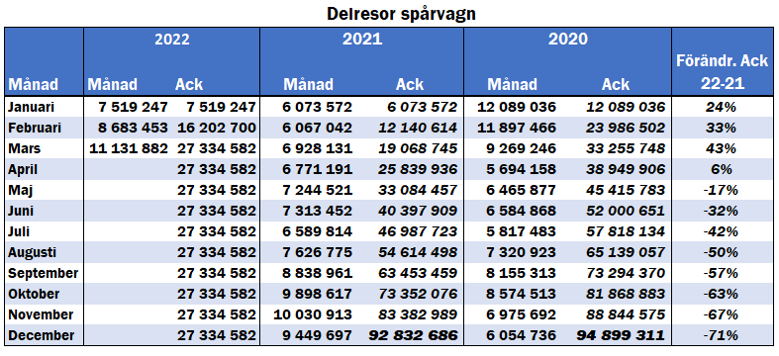

***Utförandeentreprenadavtalet***

|  |  |  |  |  |  |  |  |  |
| --- | --- | --- | --- | --- | --- | --- | --- | --- |
| **(Tkr)** | **Utfall** | **Budget** | **Avvikelse** | **Samma period Fg år** |  | **Årsbudget** | **Prognos** | **Avvikelse** |
| LINJETR & ÖVR TR TJ AO SPÅR |  |  |  |  |  |  |  |  |
| BAN- & LEDINGSUNDERHÅLL | 48 510 | 52 500 | -3 989 | 42 556 |  | 210 000 | 210 000 | 0 |
| SÅLDA TJÄNSTER |  |  | 0 | 182 |  |  |  | 0 |
| TILLVERKN EGNA ANLÄGGN | 20 |  | 20 |  |  |  |  | 0 |
| ÖVRIGA INTÄKTER | 3 074 | 3 851 | -777 | 3 355 |  | 15 402 | 15 402 | 0 |
| **SUMMA INTÄKTER** | **51 604** | **56 350** | **-4 746** | **46 093** |  | **225 402** | **225 402** | **0** |
| DRIFT MATERIAL TJÄNSTER | -18 834 | -19 818 | 984 | -20 179 |  | -81 555 | -81 555 | 0 |
| LOKALKOSTNADER | -2 561 | -2 522 | -39 | -2 470 |  | -10 094 | -10 094 | 0 |
| ÖVRIGA KOSTNADER | -8 170 | -8 194 | 24 | -8 451 |  | -31 595 | -31 595 | 0 |
| PERSONALKOSTNADER | -20 793 | -23 006 | 2 213 | -22 248 |  | -95 887 | -95 887 | 0 |
| AVSKRIVNINGAR | -1 238 | -1 372 | 134 | -1 282 |  | -6 272 | -6 272 | 0 |
| **SUMMA KOSTNADER** | **-51 596** | **-54 912** | **3 316** | **-54 629** |  | **-225 402** | **-225 402** | **0** |
| **RES FÖRE FINANSIELLT NETTO** | **8** | **1 438** | **-1 430** | **-8 536** |  | **0** | **0** | **0** |
| FINANSIELLA INTÄKTER | 0 | 0 | 0 | 0 |  | 0 | 0 | 0 |
| FINANSIELLA KOSTNADER | -8 | 0 | -8 | -2 |  | 0 | -8 | -8 |
| **RES FÖRE BOKSL DISP & SKATT** | **0** | **1 438** | **-1 438** | **-8 538** |  | **0** | **-8** | **-8** |

***Analys och kommentarer Utförandeentreprenadavalet (Infrastruktur)***

Resultatet för Utförandeentreprenadavtalet visar i princip ett nollresultat, vilket beror på att intäktsuppbokningar har gjorts utifrån principen om full kostnadstäckning för genomförda arbeten under perioden. Göteborgs Spårvägar och Trafikkontoret är inte överens om tolkningen av avtalen och därav finns det ofakturerade poster som just nu ligger som uppbokade på intäktssidan.

Kostnadsutfallet i relation till godkända faktureringar från Trafikkontoret är i nuläget negativt. Detta beror framförallt på att Trafikkontoret inte gjort klart alla planeringar och beställningar för året. Kostnader som finns inom betalplan blir högre när felavhjälpande projekt minskar i volym, vilket också signalerats till Trafikkontoret i en RTB (rapport till beställaren). Utifrån principen om självkostnad så ligger prognosen för Utförandeentreprenadavtalet ändå på noll vid helårsskiftet.